24 декабря 2013года веселились на дискотеке, которая проходила в школе. Наш класс приготовил номер художественной самодеятельности – танец «Новый год».
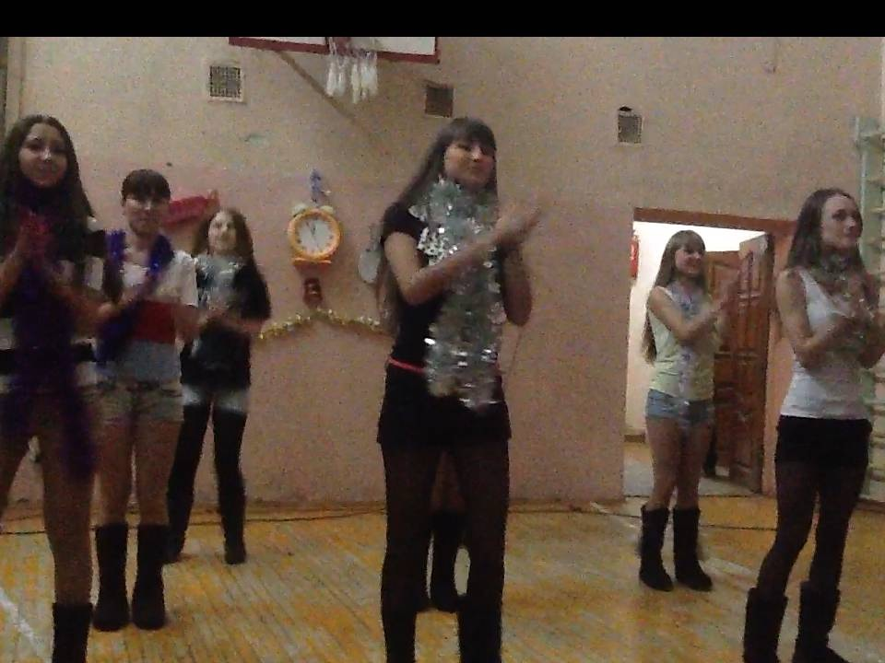

28 декабря 2013 года наш 11б класс ездил в «Ледовую арену».на «Народный каток» у «Казань- Арены». Дружной компанией покатались на коньках. Хорошо отдохнули!
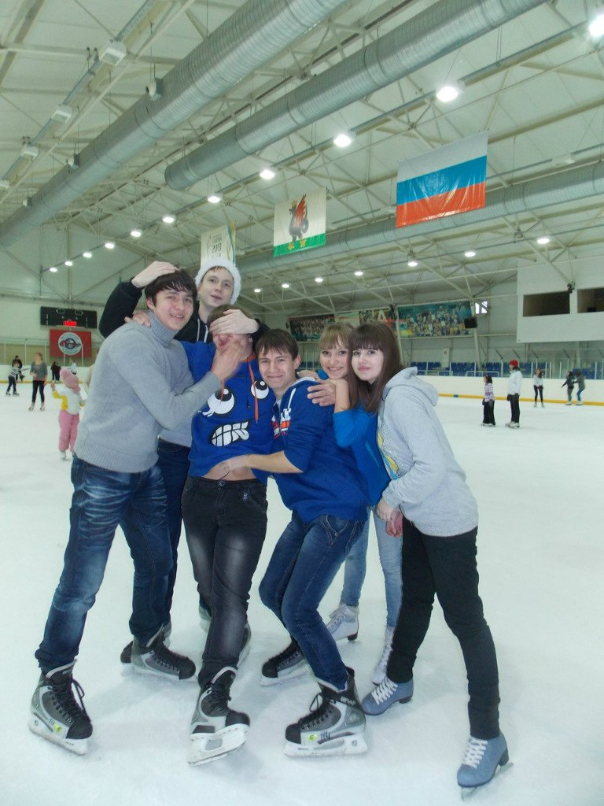
30 декабря ездили в «Кольцо» на прсмотр кинофильма «Ёлки 3». Фильм всем понравился.

